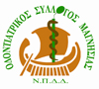
ΕΛΛΗΝΙΚΗ ΔΗΜΟΚΡΑΤΙΑ
ΟΔΟΝΤΙΑΤΡΙΚΟΣ ΣΥΛΛΟΓΟΣ ΜΑΓΝΗΣΙΑΣ
Ν.Π.Δ.Δ.
Ξενοφώντος 1 – Τ.Κ.: 38221
Τηλ.: 2421 027521, Φαξ: 2421 076708
www.os-magnesia.gr- email: info@os-magnesia.gr

Βόλος,13/10/2014
Αριθμ.Πρωτ.5281/Φ 4.1

ΕΓΚΥΚΛΙΟΣ Νο 6

Αγαπητοί Συνάδελφοι,

Την Τετάρτη 5 Νοεμβρίου και ώρα 19:00, στα γραφεία του Συλλόγου μας, θα πραγματοποιηθεί βραδινή επιστημονική εκδήλωση σε συνεργασία με την Στοματολογική Εταιρεία Θεσσαλίας, με ομιλητές τους συναδέλφους μας κ. Καπάλα Αντώνιο και κ. Οικονόμου Ηλία, τα θέματα ομιλίας είναι : "Απολύμανση ριζικών σωλήνων στην Ενδοδοντία" και "Διαμόρφωση συστήματος ριζικών σωλήνων".

Υπενθυμίζουμε ότι το 34ο Πανελλήνιο Οδοντιατρικό Συνέδριο με τίτλο "Η Οδοντιατρική στην Ελλάδα του σήμερα" φιλοξενείται φέτος στην Θεσσαλονίκη, από τις 14 - 16 Νοεμβρίου στο Grand Hotel Palace.

Το Νοέμβριο είναι η καθιερωμένη Γενική Συνέλευση Προϋπολογισμού, θα γίνει την Τετάρτη 19 Νοεμβρίου και ώρα 19:30 και σε περίπτωση μη απαρτίας θα επαναληφθεί την επόμενη Τετάρτη 26 Νοεμβρίου στις 19:30 στα γραφεία του Συλλόγου.

ΓΙΑ ΤΟ ΔΙΟΙΚΗΤΙΚΟ ΣΥΜΒΟΥΛΙΟ

Η Πρόεδρος Ο Γ. Γραμματέας
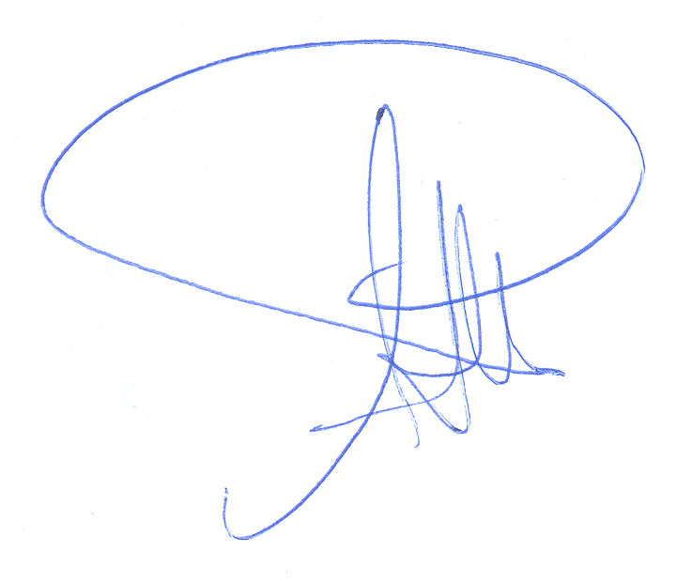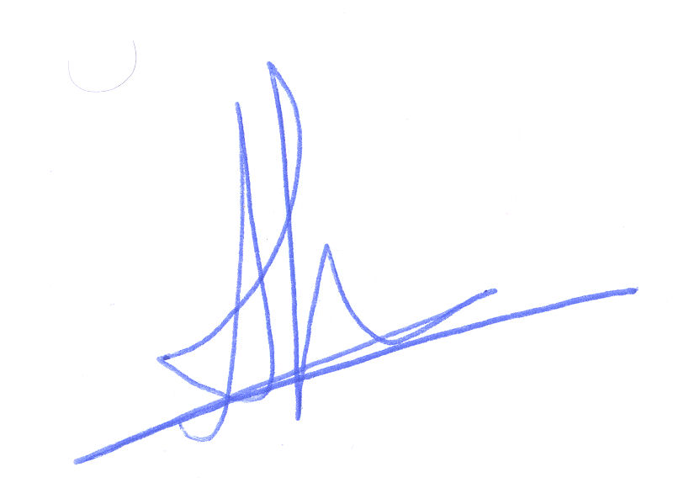
Αικατερίνη Κλάρα Αθανάσιος Λιάτσικας

